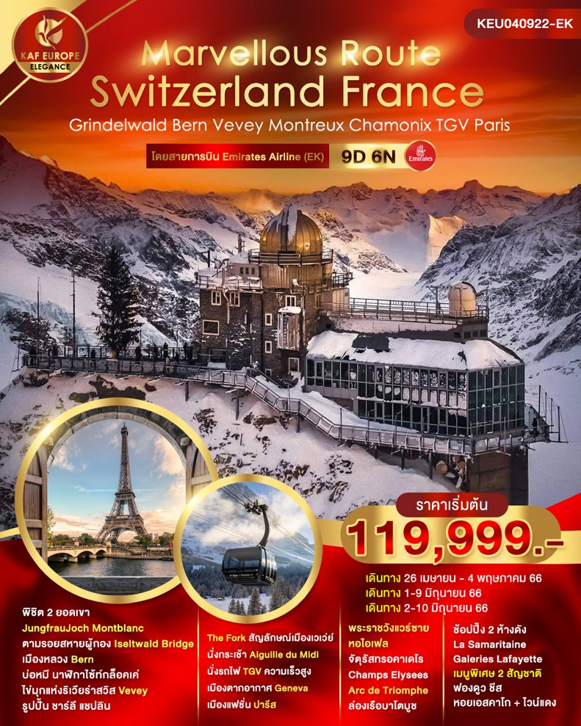

**1 กรุงเทพ(สนามบินสุวรรณภูมิ)**

**21.00 น.** คณะพร้อมกัน ณ **อาคารผู้โดยสารขาออกระหว่างประเทศชั้น4 สนามบินสุวรรณภูมิเคาน์เตอร์สายการบิน****เอมิเรตส์แอร์ไลน์(EK)** พบเจ้าหน้าที่ของบริษัทฯ คอยให้การต้อนรับและอำนวยความสะดวก

**2 ซูริค-ทะเลสาบเบรียนซ์-สะพานอิเซล์ทวาลด์-เมืองอินเทอร์ลาเคน**

**01.35 น.** ออกเดินทางสู่**สนามบินเมืองซูริค ประเทศสวิตเซอร์แลนด์** โดยสายการบิน **เอมิเรตส์แอร์ไลน์ (EK)** เที่ยวบินที่ **EK385 (01.35-04.45) / EK87 (08.40-13.20)** *ใช้ระยะเวลาในการเดินทางประมาณ 16.45 ชั่วโมง (รวมเวลาแวะเปลี่ยนเครื่องที่สนามบินเมืองดูไบ ประเทศสหรัฐอาหรับเอมิเรตส์) บริการอาหารและเครื่องดื่มบนเครื่อง*

**13.20 น.** เดินทางถึง **สนามบินเมืองซูริค ประเทศสวิตเซอร์แลนด์**(เวลาท้องถิ่นช้ากว่าประเทศไทย 6 ชั่วโมง)

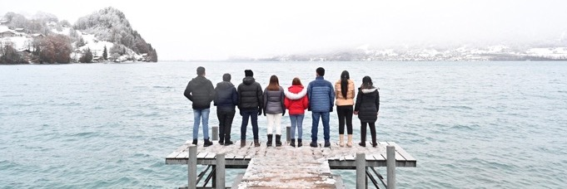หลังผ่านพิธีตรวจคนเข้าเมืองแล้ว นำท่านเดินทางสู่ **เมืองอิเซล์ทวาลด์** ตามรอยซีรี่ย์ดัง Crash Landing On You ที่ **สะพานอิเซล์ทวาลด์(Iseltwald Bridge)** ซึ่งตั้งอยู่ทางฝั่งใต้ของทะเลสาบเบรียนซ์(Lake Brienz) วิวสวยธรรมชาติแบบสุด เรียกว่าหันหน้าทะเลสาบหันหลังคือเทือกเขา ให้ท่านเก็บภาพอย่างจุใจระหว่างทางนำท่านถ่ายรูปกับ **ทะเลสาบเบรียนซ์(Brienz Lake)** วิวสวยอีกแห่งของประเทศสวิตเซอร์แลนด์ ชมความสวยงามระหว่างทางกันบ้าง หมู่บ้าน และ เมืองน่ารัก หลายที่ตั้งอยู่ติดกับริมทะเลสาบ

**กลางวัน** **รับประทานอาหารกลางวัน ณ ภัตตาคาร**

นำท่านเดินทางสู่ **เมืองอินเทอร์ลาเคน(Interlaken)** เมืองตากอากาศสวยงามพร้อมทะเลสาบ 2 แห่งกลางเมืองท่ามกลาง เทือกเขาน้อยใหญ่ เป็นหนึ่งในเมืองท่องเที่ยวที่สวยงามและน่าค้นหาเมืองหนึ่งในประเทศสวิตเซอร์แลนด์ อิสระให้ท่านเดินเล่นพักผ่อน หรือได้มีเวลาในการช้อปปิ้งตามอัธยาศัย ท่านสามารถเลือกซื้อนาฬิกายี่ห้อดังหลากหลายที่ผลิตในสวิส ไม่ว่าจะเป็น Rolex, Omega, Chopard, Tag Heuer, Patek Philippe, Longines และอื่นๆ อีกมากมาย

**เย็น รับประทานอาหารเย็น ณ ภัตตาคาร**

**พักที่ The Hey Hotel หรือเทียบเท่าระดับ 4 ดาว (2คืน)**

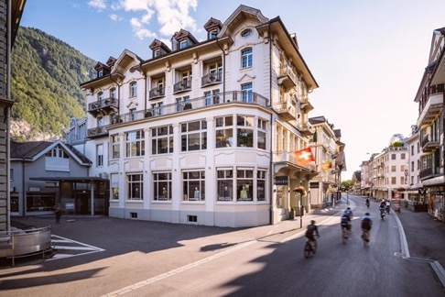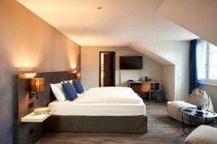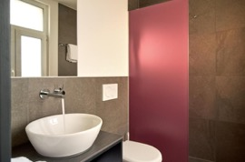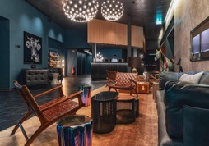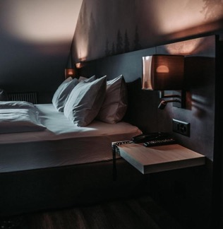

**3 3 กรินเดลวาลด์-ยอดเขาจุงเฟรา-เมืองอินเทอร์ลาเคน**

**เช้า**  **รับประทานอาหารเช้า ณ โรงแรม**

นำท่านเดินทางสู่**เมืองกรินเดลวัลด์ (Grindelwald)** เมืองสกีรีสอร์ทที่สวยที่สุดในโลกตั้งอยู่ในหุบเขารายล้อมด้วยภูเขาที่สวยงามเป็นสถานที่โรแมนติกที่สุด เมืองเล็กๆท่ามกลางโอบกอดของเทือกเขาแอลป์ที่แสนโรแมนติก นำท่านสู่สถานีใหม่ **กรินเดลวาลด์ (Grindelwald Terminal)** เพื่อ**นั่งกระเช้าลอยฟ้าใหม่ล่าสุด Eiger Express จุงเฟรา** กระเช้านี้ใช้เวลาในการ เดินทางจากสถานีกรินเดลวาลด์ สู่สถานีไอเกอร์เกลตเชอร์เพียง 15 นาที และเปลี่ยนขึ้นรถไฟสู่ยอดจุงเฟรายอค (Jungfraujoch Top of Europe) ได้ในเวลาไม่เกิน 45 นาที ประหยัดเวลาจากการเดินทางโดยรถไฟแบบเดิมไปถึง 47 นาที (โดยสารรถไฟจากกรินเดลวาลด์สู่ไคลเน่ ไชเดกก์ เพื่อต่อรถไฟจุงเฟราไปยังสถานีจุงเฟรายอค)

**กลางวัน** **รับประทานอาหารกลางวัน ณ ภัตตาคารบนจุงเฟราพร้อมวิวเขาแสนสวย**

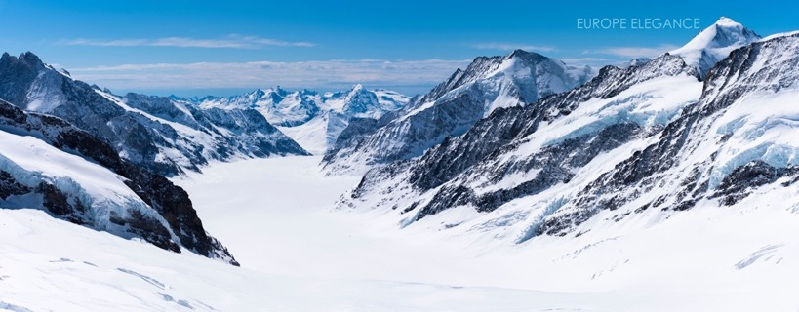แล้วนำท่านชม**ยอดเขาจุงเฟรา(Jungfrau**) TOP OF EUROPE เมื่อถึงยอดเขาแล้วท่านจะได้สัมผัสกับทัศนียภาพอันงดงามของยอดเขามากมายที่ปกคลุมด้วยหิมะ ชม**ถ้ำน้ำแข็ง** 1,000 ปี ที่มีอายุเก่าแก่กว่า 1,000 ปี ชมงานแกะสลักน้ำแข็งที่สวยงามอยู่ใต้ธารน้ำแข็ง 30 เมตร เก็บภาพความสวยงามและยิ่งใหญ่ของธารน้ำแข็ง Aletsch ที่ยาวที่สุดในเทือกเขาแอลป์ อิสระให้ท่านได้สัมผัสและเล่นสนุกกับการเล่นหิมะอย่างเต็มที่เก็บภาพที่ระลึกบนลานกว้างที่เต็มไปด้วยหิมะขาวโพลนให้ท่านได้สนุกสนานอย่างเต็มอิ่ม นำท่านเดินทางกลับสู่ **เมืองอินเทอร์ลาเคน(Interlaken)**

**เย็น รับประทานอาหารเย็น ณ ภัตตาคาร**

**พักที่ The Hey Hotel หรือเทียบเท่า ( 2คืน)**

**4 เมืองเบิร์น -บ่อหมีสีน้ำตาล-ประตูเมืองโบราณ-น้ำพุปีศาจกินเด็ก-**

**หอนาฬิกาไซ้ท์คล็อคเค่นทรัม-เมืองเวเว่ย์-เมืองมองเทรอซ์-ปราสาทชิลยอง**

**เช้า**  **รับประทานอาหารเช้า ณ โรงแรม**

ท่านเดินทางสู่ **เมืองเบิร์น(Bern)** เบิร์นเป็นเมืองหลวงของสวิตเซอร์แลนด์ ซึ่ง Bern แปลว่า  Bear หรือ หมี นั่นเอง นำท่านเยี่ยมชมเมืองเบิร์น ซึ่งเป็นเมืองเก่าแก่ที่ได้รับการขึ้นทะเบียนมรดกโลกโดยองค์การยูเนสโก ผ่านชม **เซนทรัม พอล คลี(Zentrum paul klee)** เป็นพิพิธภัณฑ์ที่ทุ่มเทให้กับศิลปิน พอลคลี เป็นการออกแบบของสถาปนิกชาวอิตาเลียน ซึ่งงานภาพประมาณ 40% ในพิพิธภัณฑ์นี้ เป็นของ พอลคลี นำท่านเดินทางสู่ **บ่อหมีสีน้ำตาล(Bear Park)** สัตว์ที่เป็นสัญลักษณ์ของเมือง นำท่านเดินทางสู่ **ถนนบาห์นฮอฟพลัทซ์(Bahnhof Platz)**จัตุรัสหน้าสถานีรถไฟเป็นถนนสายหลักที่มีร้านอาหาร ร้านค้า ต่างๆมากมาย นำท่านชม **ประตูเมืองโบราณ(Kafigturm OR Prison Tower) น้ำพุปีศาจกินเด็ก (Kindlifressen Brunnen) หอนาฬิกาไซ้ท์คล็อคเค่นทรัม (Zytgloggeturm OR 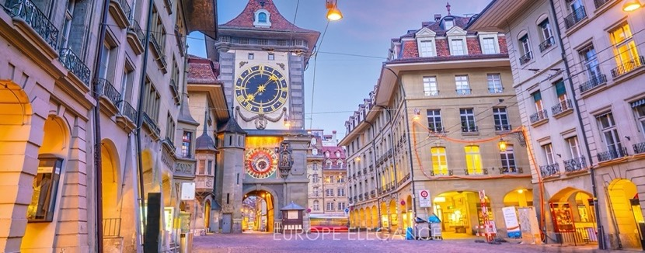Zeitglockenturm) ศาลาว่าการเมืองเบิร์น(City Hall of Bern)**

**กลางวัน รับประทานอาหารกลางวัน ณ ภัตตาคารอาหารจีน**

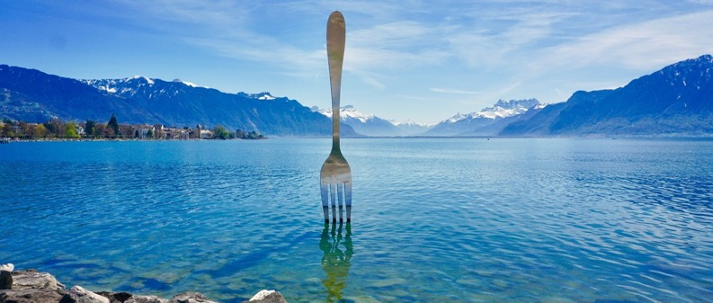นำท่านสู่**เมืองเวเว่ย์(Vevey)** เป็นอีกเมืองที่สวยน่ารักตั้งอยู่ในรัฐโวของสวิตเซอร์แลนด์ โดยตัวเมืองตั้งอยู่บนชายฝั่งทางตอนเหนือของทะเลสาบเจนีวา ความสวยงามและความมีชื่อเสียงของเวเว่ย์มีมาก ต่างก็ขนานนามเวเว่ย์ ให้เป็น **ไข่มุกแห่งริเวียร่าสวิส PEARLS OF THE SWISS RIVIERA** เพราะมีอากาศดี อบอุ่นเกือบทุกฤดูกาล แวะถ่ายรูปกับ **อนุสาวรีย์ชาลี แชปลิน** ดาวตลกค้างฟ้าชาวอังกฤษมีผลงานสร้างชื่อเสียงในอเมริกาที่มีความหลงใหลและท่านเลือกเวเว่ย์เป็นสถานที่พักกายใจในบั้นปลายของชีวิต ถ่ายรูปส้อมยักษ์ The Fork ที่อยู่กลางทะเลสาบหน้าพิพิธภัณฑ์เนสท์เล่

นำท่านเดินทางสู่ **เมืองมองเทรอซ์(Montreux)** เมืองเล็กๆที่ตั้งอยู่บนชายฝั่งทะเลสาบเจนีวา 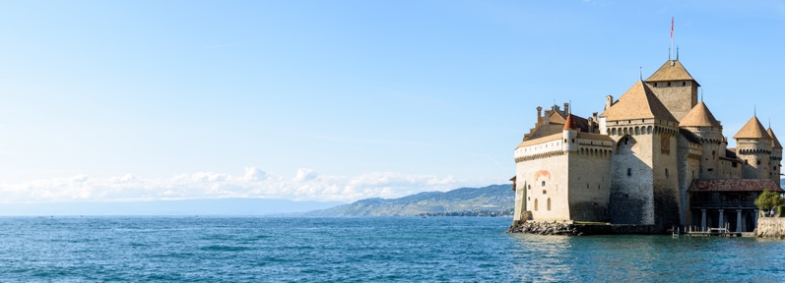**ชมรูปปั้นเฟรดดี เมอร์คิวรี ( Freddie Mercury)** นักร้องแห่งวงควีน (Queen) ตั้งอยู่ตรงจัตุรัสตลาด เจ้าของบทเพลง We are the Champion นำท่านแวะถ่ายรูป**ปราสาทชิลยอง(Chillon Castle)** ปราสาทที่ตั้งอยู่บนทะเลสาบเจนีวา อดีตครอบครองโดยบ้านของซาวอยต่อมาถูกครอบครองโดยชาวเบอร์นีส ปัจจุบันเป็นของรัฐโวด์และถูกจัดให้เป็นสวิสทรัพย์สินทางวัฒนธรรมของชาติ

**เย็น รับประทานอาหารเย็น ณ ภัตตาคาร**

**ที่พัก Hotel Eden Palace Au Lac,Montreux หรือเทียบเท่าระดับ 4 ดาว** *(ที่พักติดริมทะเลสาบ)*

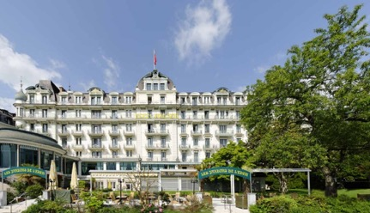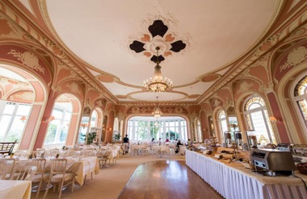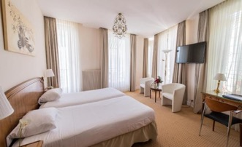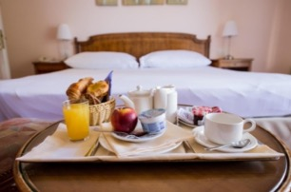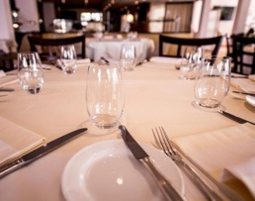

**5 เมืองชาโมนิกซ์-สถานีไอ กุย ดู มิดิ-ยอดเขามองบลังค์**

**เช้า**  **รับประทานอาหารเช้า ณ โรงแรม**

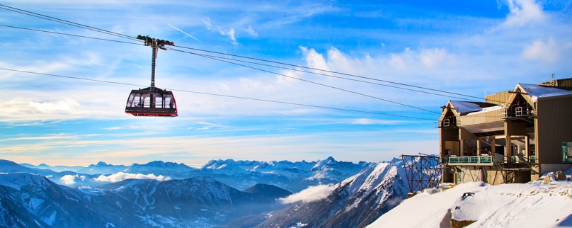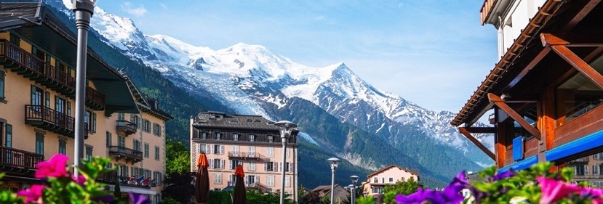นำท่านเดินทางสู่**เมืองชาโมนิกซ์ (Chamonix)** มีชื่อย่อที่ใครๆเรียกกันว่า "ชาโมนิกซ์" มีชื่อเล่นว่า "The White Lady" (La Dame Blanche) หรือ ภูเขาสีขาว เหตุมาจากยอดเขาที่มีหิมะปกคลุมอยู่ตลอดทั้งปี เป็นเมืองทางทิศตะวันออกของ ประเทศฝรั่งเศส มีอาณาเขตติดกับชายแดนประเทศสวิตเซอร์แลนด์และประเทศอิตาลี พาท่านชมหมู่บ้านเล็ก ๆ ที่น่าอยู่และมีความน่ารักในตัวเอง มีทัศนียภาพที่งดงามต่อการถ่ายภาพ เห็นภูเขาหิมะขาวโพลนเป็นฉากหลัง ใจกลางหมู่บ้านมีการผสมผสานที่อยู่อาศัยของผู้คนในพื้นที่เข้ากับร้านค้า ร้านอาหาร และที่พักสำหรับนักท่องเที่ยวได้อย่างลงตัว

นำท่านสู่**สถานีไอ กุย ดู มิดิ (Aiguille du Midi Station)** ที่ความสูง 3,777 เมตร ให้ท่านได้ตื่นเต้นหวาดเสียวกับการยืนบนกระจกใสยื่นออกไปจากหน้าผาที่สูงกว่า 1,000 เมตร (A Step Into The Void) ขึ้นลิฟต์ไปยังบนจุดสูงสุดของ**ยอดเขามองบลังค์(Mont Blanc)** ตั้งอยู่บริเวณพรมแดนระหว่างประเทศฝรั่งเศสกับประเทศอิตาลี เป็นยอดเขาที่สูงที่สุดในเทือกเขาแอลป์ มีความสูง 4,807 เมตร ทั้ง "มองบลังค์" และ "มอนเตเบียนโก" ต่างมีความหมายว่า "ภูเขาสีขาว"

**กลางวัน รับประทานอาหารกลางวัน ณ ภัตตาคาร**

อิสระทุกท่านเดินเล่นชมเมืองสูดบรรยากาศอันแสนบริสุทธิ์ สัมผัสบรรยากาศรอบข้างและบ้านเรือนก็แสนจะโรแมนติก

**เย็น รับประทานอาหารเย็น ณ ภัตตาคาร**

**พักที่ Excelsior Chamonix Hôtel & Spa หรือเทียบเท่าระดับ 4 ดาว**

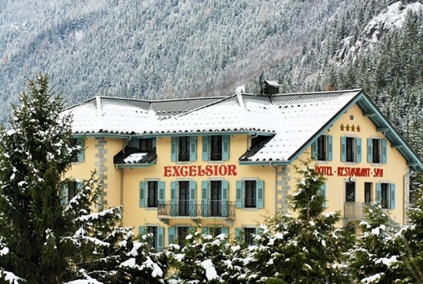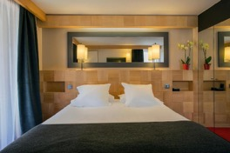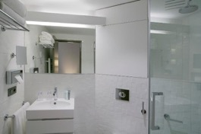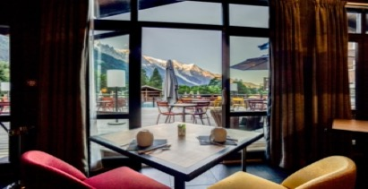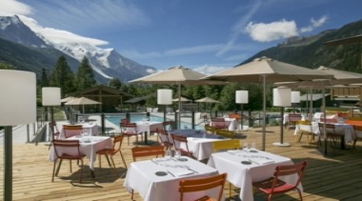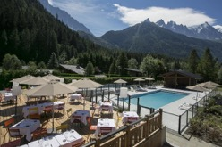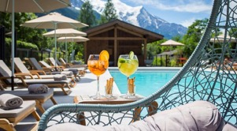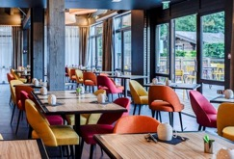

**6 นั่งรถไฟTGV-ปารีส**

**เช้า**  **รับประทานอาหารเช้า ณ โรงแรม**

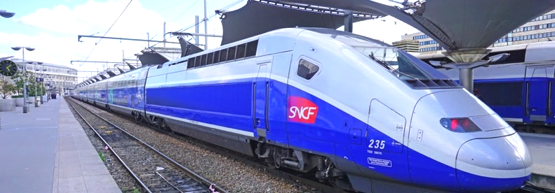นำท่านเดินทางสู่**เจนีวา เพื่อนั่งรถไฟ TGV สู่กรุงปารีส** เมืองหลวงของ ประเทศฝรั่งเศส(France) เมืองที่มีมนต์เสน่ห์อันเหลือล้น ติดอันดับ 1 ใน 10 ของโลกที่นักท่องเที่ยวอยากมาเยือนมากที่สุด ปัจจุบันเมืองปารีสเป็นหนึ่งในศูนย์กลางทางเศรษฐกิจ

**กลางวัน รับประทานอาหารกลางวัน ณ ภัตตาคาร**

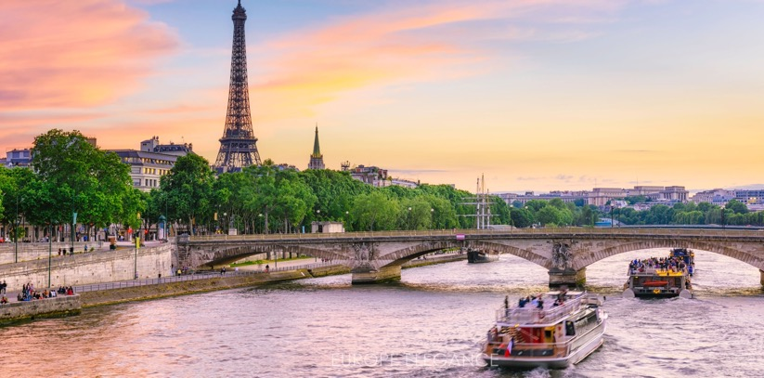นำท่าน**ล่องเรือบาโตมูซ(Bateaux Mouches)** แม่น้ำแซนน์ ผ่านชมหลายสถานที่สวยงาม **หอไอเฟล พิพิธภัณฑ์ลูฟว์ และโบสถ์นอธเทอดาม สะพานอเล็กซานเดอร์ที่ 3** เรือสองชั้น โดยชั้นล่างจะมีกระจกโดยรอบ สำหรับชั้นบนจะเป็นโซนเปิดหลังคา ระยะเวลาในการล่องเรือประมาณ 1 ชั่วโมง

**เย็น รับประทานอาหารเย็น ณ ภัตตาคาร เมนูพิเศษ หอยเอสคาโก (Escargots)** **และไวน์แดง**

**พักที่ Hôtel Mercure Paris La Défense หรือเทียบเท่าระดับ 4 ดาว ​(2 คืน)**

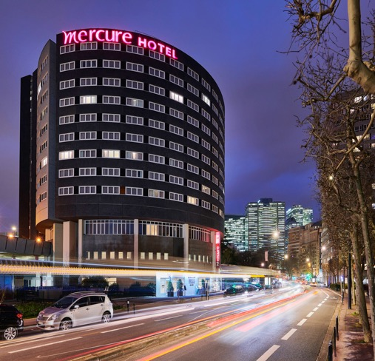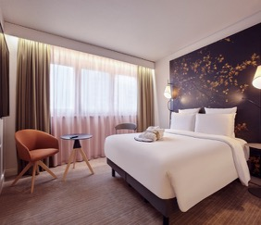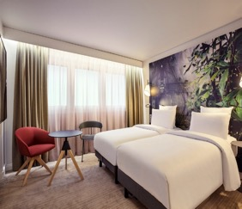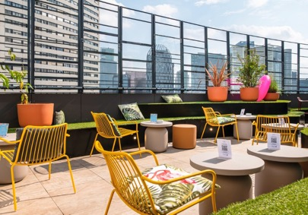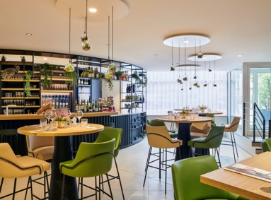

**6 7 พระราชวังแวร์ซาย-หอไอเฟล-ประตูชัยนโปเลียน-ชองป์เอลิเซ่-พิพิธภัณฑ์ลูฟว์**

**เช้า**  **รับประทานอาหารเช้า ณ โรงแรม**

นำท่านเข้าชม**พระราชวังแวร์ซาย(Palace of Versailles)** สถานที่ที่นักท่องเที่ยวไปเยือนมากที่สุดแห่งหนึ่งในฝรั่งเศส และมีชื่อเสียงโด่งดังทั้งแง่มุมของประวัติศาสตร์และวัฒนธรรม พระราชวังแห่งนี้อาจนับว่าเป็นพระราชวังที่หรูหราอลังการที่สุดในโลก ได้รับการยกย่องให้เป็นแหล่งมรดกโลกจาก UNESCO ภายในมีสิ่งก่อสร้างชื่อก้องโลกอย่างเช่น ห้องกระจก (Hall of Mirrors) และ โรงอุปราหลวง (Royal Opera) ที่แสนวิจิตรงดงาม

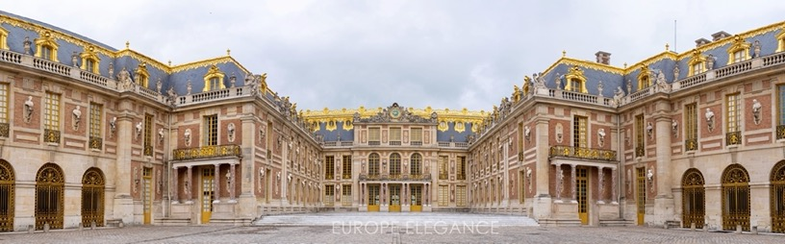**กลางวัน รับประทานอาหารกลางวัน ณ ภัตตาคาร**

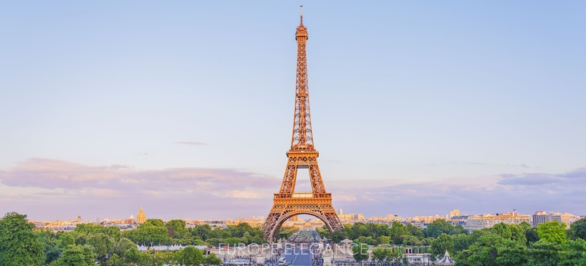นำท่านเดินทางสู่ **จัตุรัสทรอคาเดโร(Trocadero)** ถ่ายรูปมุมสวยสุดฮิตที่มี **หอไอเฟล(Eiffel Tower)** เป็นฉากหลัง ไอเฟลเป็นหอคอยที่มีโครงสร้างเหล็กตั้งอยู่บนช็องเดอมาร์ เป็นหนึ่งในสิ่งก่อสร้างที่โด่งดังที่สุดแห่งหนึ่งของโลก ตั้งชื่อตาม กุสตาฟ ไอเฟล สถาปนิกและวิศวกรชั้นนำของฝรั่งเศส ซึ่งเป็นผู้ออกแบบหอคอยนี้

นำท่านชมความยิ่งใหญ่ของ แวะถ่ายภาพความยิ่งใหญ่ของ**ประตูชัยนโปเลียน(Arc de Triomphe)** เป็นอนุสรณ์สถานสำคัญแห่งกรุงปารีส ประตูชัยแห่งนี้ถูกสร้างขึ้นเพื่อเป็นการสดุดีถึงวีรชนทหารกล้าที่ได้ร่วมรบเพื่อประเทศฝรั่งเศส โดยเฉพาะอย่างยิ่ง ในสงคราม นโปเลียน

และในปัจจุบันยังเป็นสุสานของทหารนิรนามอีกด้วยผ่านถนนสายโรแมนติก **ชองป์เอลิเซ่(Champs Elysees)** ถนนสายยาวที่มีชื่อเสียงที่สุดของปารีสและเป็นต้นแบบถนนราชดำเนิน

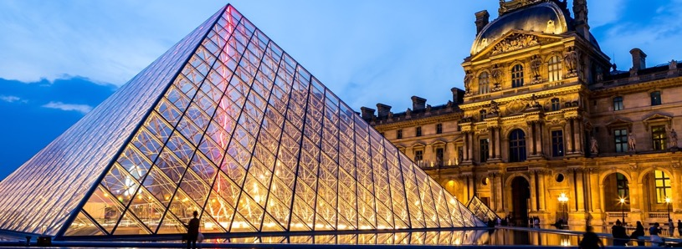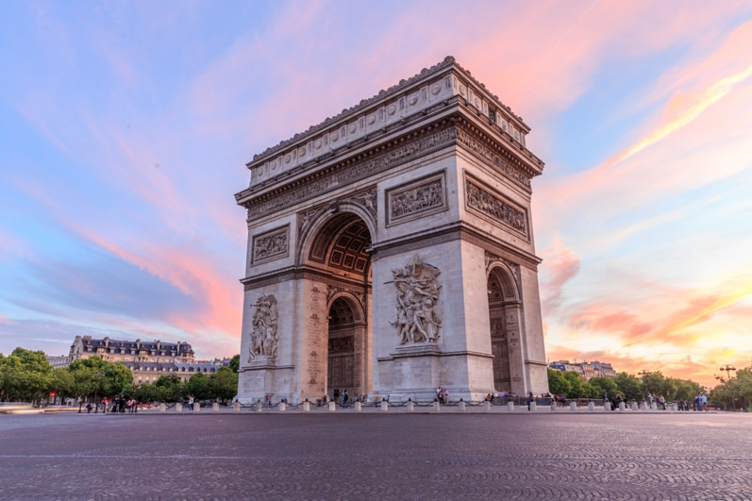จากนั้นนำท่าน แวะถ่ายรูปด้านหน้า **พิพิธภัณฑ์ลูฟว์(Louvre Museum)** พิพิธภัณฑ์ทางศิลปะที่มีชื่อเสียง เก่าแก่ที่สุดแห่งหนึ่งของโลก ตัวอาคารเดิมเคยเป็นพระราชวังหลวง แต่ปัจจุบันเป็นสถานที่ที่จัดแสดงและเก็บรักษาผลงานทางศิลปะที่ทรงคุณค่าระดับโลกเป็นจำนวนมาก กว่า 35,000 ชิ้น เช่น ภาพวาดโมนาลิซา (Mona lisa),The Virgin and Child with St. Anne, Madonna of the Rocks ผลงานอันโด่งดังของลีโอนาร์โด ดาวินชี

**เย็น รับประทานอาหารเย็น ณ ภัตตาคาร**

**พักที่ Hôtel Mercure Paris La Défense หรือเทียบเท่าระดับ 4 ดาว ​(2 คืน)**

**8 ห้างสรรพสินค้า La Samaritaine-ห้างแกลเลอรี่ ลาฟาแยตต์-สนามบินกรุงปารีส**

**เช้า**  **รับประทานอาหารเช้า ณ โรงแรม**

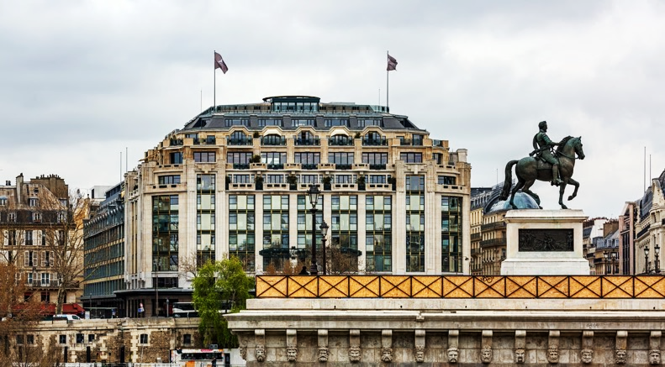นำท่านช้อปปิ้ง **ห้างสรรพสินค้า La Samaritaine** เป็นห้างหรูที่มีชื่อเสียงมากที่สุดแห่งหนึ่งของปารีส ที่นี่มีเสน่ห์ของอาคารแบบดั้งเดิม นั่นคือการตกแต่งแบบ Art Nouveau และ Art Déco ซึ่งถือว่าเป็นเอกลักษณ์อันโดดเด่นของห้างสรรพสินค้าแห่งนี้ จนได้ถูกขึ้นทะเบียนเป็นอนุสรณ์สถานทางประวัติศาสตร์ในปี 1990 โดยกระทรวงวัฒนธรรมฝรั่งเศส  เป็นห้างสรรพสินค้าคอนเซปต์สโตร์แห่งใหม่ที่เน้นย้ำถึงเสน่ห์ของชุมชนชาวปารีส ไม่ว่าจะเป็นแฟชั่น อาหาร และงานศิลปะ รวมแล้วกว่า 600 แบรนด์ ให้ท่านได้เลือกช็อปปิ้งแบบจุใจ และมีการจัดนิทรรศการที่จะสลับหมุนเวียนให้ได้ชมตลอดปี

**กลางวัน** **รับประทานอาหารกลางวัน ณ ภัตตาคาร**

นำท่านช้อปปิ้ง**ห้างแกลเลอรี่ ลาฟาแยตต์ (Galeries Lafayette)**ห้างหรูที่มีชื่อเสียงมากที่สุดแห่งหนึ่งของปารีส ภายในอาคารที่มีสถาปัตยกรรมที่สวยงาม ช้อปปิ้งแบรนด์เนม ห้างนี้มีเอกลักษณ์ที่มีความโดดเด่นอย่างมาก โดยเฉพาะหลังคาโดมภายในตัวโถงอาคาร มีการตกแต่งประดับดาอย่างสวยงาม ลักษณะโดมเป็นโครงเหล็กประดับกระจกสี มีลวดลายสไตล์อาร์ตนูโว (ผู้ออกแบบ Art Nouveau) ซึ่งเป็นแนวศิลปะที่นิยมกันมากในฝรั่งเศสช่วงปลายคริสต์ศตวรรษที่ 18 การตกแต่งของอาคารโดยรอบใช้ลวดลายปูนปั้นและราวระเบียงโค้ง อันเป็นทัศยนีภาพที่งดงามต่อเมืองท่องเที่ยวอย่างปารีส เป็นห้างสรรพสินค้านี้มีลูกค้าที่เป็นนักท่องเที่ยวชาวต่างชาติมารวมกันอยู่เยอะมาก มีสินค้าต่างๆที่ทันสมัยให้เลือกซื้อได้อย่างจุใจ ไม่ตกเทรนด์ เรียกได้ว่าอะไรใหม่ๆมา Galeries Lafayette นั้นจะมีขายก่อนก่อนห้างอื่นเสมอ ไม่ว่าจะเป็น เสื้อผ้า กระเป๋า รองเท้า น้ำหอม มีครบทุกยี่ห้อ

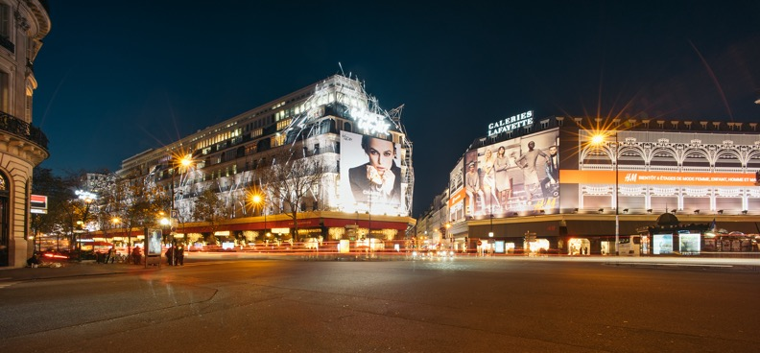 ได้เวลาพอสมควร นำท่านเดินทางสู่ **สนามบินกรุงปารีส**

**21.55 น.** ออกเดินทางจากกรุงปารีส กลับกรุงเทพฯ โดย **สายการบินเอมิเรตส์แอร์ไลน์ (EK)** เที่ยวบินที่ **EK76 (21.55-06.35(+1)) // EK372 (09.40-19.15)** *ใช้ระยะเวลาในการเดินทางประมาณ 16.20 ชั่วโมง บริการอาหารและเครื่องดื่มบนเครื่อง*

**9 สนามบินสุวรรณภูมิ**

**19.15 น.** เดินทางถึง **สนามบินสุวรรณภูมิ** โดยสวัสดิภาพ

**☺☺☺☺☺☺☺☺☺**

|  |  |  |  |
| --- | --- | --- | --- |
| กำหนดการเดินทาง | ราคา | | |
| **ผู้ใหญ่** | **เด็ก** | **พักเดี่ยว** |
| 26 เมษายน-04 พฤษภาคม 66 | **119,999** | **119,999** | **35,000** |
| 01-09 มิถุนายน 66 | **129,999** | **129,999** | **35,000** |
| 02-10 มิถุนายน 66 | **129,999** | **129,999** | **35,000** |

**โปรแกรมอาจจะมีการปรับเปลี่ยนตามความเหมาะสมของสภาพอากาศและฤดูกาล**

**โปรดอ่านก่อนตัดสินใจจองทัวร์**

**สำคัญมาก !!** **กรุณาอ่านเงื่อนไขแนบท้ายโดยละเอียด เพื่อประโยชน์สูงสุดแก่ตัวท่านเอง** หากท่านได้ชำระเงินแล้ว ทางบริษัทฯ จะถือว่าท่านยอมรับเงื่อนไขแล้วและไม่สามารถเปลี่ยนแปลงเงื่อนไขได้

รายการทัวร์สามารถสลับ ปรับเปลี่ยนหรืองดไปบางรายการได้ตามความเหมาะสม โดยไม่ต้องแจ้งให้ทราบล่วงหน้า อันเนื่องมาจากสภาพอากาศ เหตุการณ์ทางธรรมชาติ เหตุการณ์ทางการเมือง สภาพการจราจร สายการบิน หรือเหตุสุดวิสัยต่างๆ ทั้งนี้จะคำนึงถึงความปลอดภัย ความเป็นไปได้ และผลประโยชน์ของผู้เดินทางเป็นสำคัญ

**\*\* ทางผู้เดินทางจะไม่ฟ้องร้องใดๆ อันเนื่องมาจากได้รับทราบเงื่อนไขก่อนการเดินทางแล้ว \*\***

เนื่องจากเป็นการจองทัวร์ล่วงหน้า ณ วันเดินทางจริง อาจจะมีเหตุการณ์ที่ทำให้ไฟล์ทบินล่าช้าหรือมีการเปลี่ยนแปลงเวลาบิน หากท่านใดมีไฟล์ทบินภายในประเทศหรือต่างประเทศก่อนหรือหลังจากการเดินทาง โปรดสำรองเวลาในการจองตั๋วเครื่องบินไว้อย่างต่ำ 4-5 ชั่วโมง ทั้งนี้เพื่อประโยชน์ของตัวท่านเอง ทางบริษัทจะไม่รับผิดชอบค่าใช้จ่ายที่เกิดขึ้นในส่วนของตั๋วเครื่องบินที่ไม่เกี่ยวข้องกับโปรแกรมทัวร์

**ราคานี้เป็นราคาทัวร์ตั้งแต่ 10 ท่านขึ้นไป รับไม่เกิน 25 ท่าน**

**เนื่องจากกฎการเข้าพักของโรงแรมในยุโรปบังคับให้เด็กอายุมากกว่า 7 ขวบขึ้นไป จะต้องนอนมีเตียงเสริม บางโรงแรมเท่านั้นที่มีห้อง 3 เตียง หากเป็นผู้ใหญ่ 3 ท่าน แนะนำว่าเปิด 2 ห้อง จะสะดวกกว่า สำหรับท่านที่พักห้อง 3 เตียงขนาดของห้องพักขึ้นอยู่กับทางโรงแรมเป็นผู้จัดถือว่าท่านยอมรับข้อตกลงแล้ว**

**อัตรานี้รวม**

1. ค่าตั๋วเครื่องบินไป-กลับ (Economy Class) แบบหมู่คณะ
2. ค่ารถโค้ช ปรับอากาศนำเที่ยวตามรายการ
3. ค่าห้องพักในโรงแรมที่ระบุตามรายการหรือเทียบเท่า
4. ค่าอาหารที่ระบุตามรายการ
5. ค่าเข้าชมสถานที่ทุกแห่งที่ระบุตามรายการ
6. ค่าวีซ่าท่องเที่ยวยุโรป Etats Schengen
7. ค่าประกันอุบัติเหตุในการเดินทางวงเงินประกันท่านละ 3,000,000 บาทและค่ารักษาพยาบาล 2,500,000 บาท ไม่คุ้มครองโรคประจำตัวหรือโรคร้ายแรงที่แพทย์วินิจฉัยว่าเป็นก่อนเดินทางรายละเอียดอื่นๆ เป็นไปตามเงื่อนไขแห่งกรมธรรม์ฯ
8. ค่าประกันรวมรักษาโควิดหากป่วยหรือต้องกักตัวในต่างประเทศ (รายละเอียดเป็นไปตามเงื่อนไขแห่ง.

กรมธรรม์)

1. น้ำดื่มวันละ 1 ขวด / ท่าน
2. ทิปคนขับรถในยุโรปวันละ 2 ยูโร/ท่าน/วัน
3. พนักงานยกกระเป๋าโรงแรมที่พัก
4. ค่าน้ำหนักกระเป๋า **(น้ำหนัก 30 กิโลกรัม)**

**อัตรานี้ไม่รวม**

1. ค่าธรรมเนียมจัดทำหนังสือเดินทาง, แจ้งเข้าแจ้งออกสำหรับผู้ที่ไม่ได้ถือหนังสือเดินทางของไทย
2. ค่าภาษีน้ำมันที่สายการบินเรียกเก็บเพิ่ม หากสายการบินมีการปรับขึ้นก่อนวันเดินทาง
3. ภาษีหัก ณ ที่จ่าย 3% และภาษีมูลค่าเพิ่ม 7% ในกรณีที่ต้องการใบกำกับภาษี
4. ค่าใช้จ่ายส่วนตัวอื่นๆ เช่น ค่าอาหารและเครื่องดื่มสั่งพิเศษ นอกเหนือจากรายการทัวร์, ค่าโทรศัพท์, ค่าซักรีด, มินิบาร์และทีวีช่องพิเศษ ฯลฯ
5. ค่าธรรมเนียมในกรณีที่กระเป๋าสัมภาระที่มีน้ำหนักเกินกว่าที่สายการบินนั้นๆ กำหนดหรือสัมภาระใหญ่เกินขนาดมาตรฐาน
6. ค่าทิปหัวหน้าทัวร์ขึ้นอยู่กับความพึงพอใจของท่าน

**การจองและการชำระ**

1. ชำระเงินมัดจำท่านละ 50,000 บาท ภายหลังจากที่ท่านส่งเอกสารการจองภายใน 2 วัน โดยโอนเข้าบัญชี ที่นั่งจะยืนยันเมื่อได้รับเงินมัดจำแล้วเท่านั้น
2. ส่วนที่เหลือชำระ 30 วัน ก่อนการเดินทาง เฉพาะวันหยุดยาวและนักขัตฤกษ์ ชำระส่วนที่เหลือ 45 วันก่อนการเดินทาง เนื่องจากทางบริษัทต้องสำรองค่าใช้จ่ายในส่วนของค่าที่พักและตั๋วเครื่องบิน มิฉะนั้นจะถือว่าท่านยกเลิกการเดินทางโดยอัตโนมัติ
   1. หากไม่ชำระมัดจำตามที่กำหนด ขออนุญาตตัดที่นั่งให้ลูกค้าท่านอื่นที่รออยู่
   2. หากชำระไม่ครบตามจำนวน บริษัทฯ ถือว่าท่านยกเลิกการเดินทางโดยอัตโนมัติ โดยไม่มีเงื่อนไข
   3. เมื่อท่านชำระเงินแล้ว ไม่ว่าจะทั้งหมดหรือบางส่วน ทางบริษัทฯ ถือว่าท่านได้ยอมรับเงื่อนไขและข้อตกลงต่างๆที่ได้ระบุไว้ทั้งหมดนี้แล้ว
3. ส่งสำเนาหน้าพาสปอร์ตของผู้ที่เดินทาง ที่มีอายุการใช้งานไม่น้อยกว่า 6 เดือนและเหลือหน้ากระดาษอย่างต่ำ 2 หน้า เพื่อทำการสำรองที่นั่งภายใน 2 วัน นับจากวันจอง หากไม่ส่งสำเนาหน้าพาสปอร์ตทางบริษัทขออนุญาตยกเลิกการจองทัวร์โดยอัตโนมัติ
4. เมื่อได้รับการยืนยันว่ากรุ๊ปออกเดินทางได้ ลูกค้าสามารถจัดเตรียมเอกสารในการขอวีซ่าได้ทันที
5. หากท่านที่ต้องการออกตั๋วโดยสารภายในประเทศ (กรณีลูกค้าอยู่ต่างจังหวัด) ให้ท่านติดต่อเจ้าหน้าที่ ก่อนออกบัตรโดยสารทุกครั้ง หากออกบัตรโดยสารโดยมิแจ้งเจ้าหน้าที่ ทางบริษัทขอสงวนสิทธิ์ไม่รับผิดชอบ ค่าใช้จ่ายที่เกิดขึ้น
6. การยื่นวีซ่าในแต่ละสถานทูตมีการเตรียมเอกสาร และมีขั้นตอนการยื่นวีซ่าไม่เหมือนกัน ทั้งแบบหมู่คณะและยื่นรายบุคคล (แสดงตน) ท่านสามารถสอบถามข้อมูลเพื่อประกอบการตัดสินใจก่อนการจองได้จากทางเจ้าหน้าที่
7. กรณีวีซ่ายังไม่ทราบผลก่อนเดินทาง 30 วันทำการ ทางบริษัทฯต้องขอเก็บค่าทัวร์ทั้งหมดก่อน ตามกำหนดเงื่อนไขการชำระเงิน แต่หากวีซ่าของท่านไม่ผ่านการพิจารณาจากทางสถานทูตไม่ว่าจะด้วยเหตุผลใดก็ตาม ทางบริษัทจะคืนเงินค่าทัวร์ให้ท่าน โดยทางบริษัทฯ ขอสงวนสิทธิ์ในการหักค่าใช้จ่ายที่เกิดขึ้นจริง
8. หากท่านจองและส่งเอกสารในการทำวีซ่าเข้าประเทศล่าช้า ไม่ทันกำหนดการออกตั๋วกับทางสายการบินและผลของวีซ่าของทางไม่ผ่าน บริษัทฯ จะขอสงวนสิทธิ์ในการไม่คืนเงินค่ามัดจำทั้งหมด
9. หากในคณะของท่านมีผู้ต้องการดูแลพิเศษ นั่งรถเข็น (Wheelchair), เด็ก, ผู้สูงอายุ, มีโรคประจำตัว หรือไม่สะดวกในการเดินทางท่องเที่ยวในระยะเวลาเกินกว่า 4-5 ชั่วโมงติดต่อกัน ท่านและครอบครัวต้องให้การดูแลสมาชิกภายในครอบครัวของท่านเอง เนื่องจากการเดินทางเป็นหมู่คณะ หัวหน้าทัวร์มีความจำเป็นต้องดูแลคณะทัวร์ทั้งหมด

**เงื่อนไขการออกเดินทาง**

กรุณาอ่านศึกษารายละเอียดทั้งหมดก่อนทำการจอง เพื่อความถูกต้องและความเข้าใจตรงกันระหว่างลูกค้าและบริษัท

1. ในแต่ละเส้นทางจะมีการกำหนดผู้เดินทางขั้นต่ำของการออกเดินทาง โดยในทัวร์นี้กำหนดให้มีผู้เดินทาง   
   **ขั้นต่ำ 10 ท่าน** หากมีผู้เดินทางไม่ถึงที่กำหนด บริษัทฯ ขอสงวนสิทธิ์ในการเพิ่มค่าทัวร์ หรือ เลื่อนการเดินทาง หรือ ยกเลิกการเดินทาง หากท่านมีไฟล์ทบินภายในประเทศ แต่มิได้แจ้งทางให้ทางเราทราบล่วงหน้าก่อนทางบริษัทฯ จะไม่รับผิดชอบใดๆ ทั้งสิ้น ดังนั้น กรุณาสอบถามยืนยันการออกเดินทางก่อนจองไฟล์ทบินภายในประเทศหรือต่างประเทศทุกครั้ง
2. หากกรุ๊ปคอมเฟิร์มแล้ว ไม่สามารถเลื่อนการเดินทางได้ ไม่ว่าจะเกิดเหตุการณ์ใดๆ ต่อท่านก็ตาม อันเนื่องมาจากการคอนเฟิร์มของกรุ๊ปนั้น ประกอบจากตัวเลขการจองการเดินทางของท่าน หากท่านถอนตัวออก ทำให้กรุ๊ปมีค่าใช้จ่ายเพิ่มเติมขึ้น หรืออาจทำให้กรุ๊ปไม่สามารถออกเดินทางได้ ดังนั้น ทางบริษัทฯ ขอสงวนสิทธิ์ไม่อนุญาตให้เลื่อนวันเดินทางใดๆ ได้ทั้งสิ้น หากยกเลิกจะต้องเป็นไปตามเงื่อนไขการยกเลิกการจอง
3. การชำระเงิน หมายถึง ท่านได้ยอมรับข้อเสนอและยืนยันจำนวนตามที่ท่านได้จองเข้ามา หากท่านชำระเงินเข้ามาแล้วจะไม่สามารถเปลี่ยนแปลงจำนวนผู้เดินทางได้ และหากมีความจำเป็นจะต้องเปลี่ยนแปลงท่านจะยินยอมให้ทางบริษัทฯ คิดค่าใช้จ่ายที่ทางบริษัทเสียหาย รวมถึงค่าเสียเวลาในการขาย อย่างน้อยที่สุดเท่าจำนวนเงินมัดจำ ทั้งนี้ทั้งนั้นให้เป็นไปตามเงื่อนไขของบริษัทฯ

**เงื่อนไขการยกเลิกและการปรับเงินค่าบริการ**

1. **ยกเลิกการเดินทาง 45 วัน ไม่เก็บค่าใช้จ่าย** (ในกรณีวันเดินทางตรงกับเทศกาลหรือหยุดยาว เช่น สงกรานต์ / ปีใหม่ เป็น 60 วัน) หรือ หักค่าใช้จ่ายที่เกิดขึ้นจริง (ถ้ามี)
2. **ยกเลิกก่อนการเดินทาง 30 วัน คืนเงิน 100%** **ของค่าทัวร์ที่จ่ายมาแล้ว** หรือ หักค่าใช้จ่ายที่เกิดขึ้นจริง เช่น ค่ามัดจำตั๋วเครื่องบิน, ค่ามัดจำโรงแรม, ค่าวีซ่า (ถ้ามี)
3. **ยกเลิกก่อนการเดินทาง 15–29 วัน คืนเงิน 50%** **ของค่าทัวร์ที่จ่ายมาแล้ว** และหักค่าใช้จ่ายที่เกิดขึ้นจริง เช่น ค่ามัดจำตั๋วเครื่องบิน, ค่ามัดจำโรงแรม, ค่าวีซ่า (ถ้ามี)
4. **ยกเลิกก่อนการเดินทางน้อยกว่า 15 วัน** ทางบริษัทขอสงวนสิทธิ์ไม่คืนเงินค่าทัวร์ที่ชำระแล้วทั้งหมด
5. หากมีการยกเลิกการเดินทางโดยไม่ใช่ความผิดของบริษัททัวร์ ทางบริษัทขอสงวนสิทธิ์ไม่รับผิดชอบและคืนค่าทัวร์ส่วนใดส่วนหนึ่งให้ท่านได้ไม่ว่ากรณีใดๆทั้งสิ้น เช่น สถานทูตปฏิเสธวีซ่า ด่านตรวจคนเข้าเมือง เอกสารปลอม นโยบายห้ามเข้าออกประเทศ ฯลฯ
6. กรณียื่นวีซ่าแล้วไม่ได้รับการอนุมัติจากทางสถานทูต (วีซ่าไม่ผ่าน) และท่านได้ชำระค่าทัวร์ทั้งหมกดหรือค่ามัดจำมาแล้ว ทางบริษัทขอสงวนสิทธิ์ในการหักค่าบริการ ค่ายื่นวีซ่า และค่าใช้จ่ายที่เกิดขึ้นจริง อาทิ เช่น กรณีออกตั๋วเครื่องบินแล้ว หรือได้ชำระค่าบริการในส่วนของทางต่างประเทศ เช่น โรงแรม ตั๋วรถไฟ เป็นต้น
7. กรณีต้องการเปลี่ยนแปลงพีเรียดวันเดินทาง (เลื่อนวันเดินทาง) ทางบริษัทขอสงวนสิทธิ์ในการหักค่าใช้จ่ายการดำเนินการต่างๆ ที่เกิดขึ้นจริงสำหรับการดำเนินการจองครั้งแรก ตามจำนวนครั้งที่เปลี่ยนแปลง ไม่ว่ากรณีใดๆ ทั้งสิ้น

**หมายเหตุสำคัญเพิ่มเติม**

1. บริษัทฯ ขอสงวนสิทธิ์ที่จะไม่รับผิดชอบต่อค่าชดเชยความเสียหายกรณีที่เกิดจากเหตุสุดวิสัย อาทิ การล่าช้าของสายการบิน, การนัดหยุดงาน, การประท้วง, การก่อจลาจล, อุบัติเหตุ, ปัญหาการจราจร, ภัยธรรมชาติ, ภูเขาไฟระเบิด, แผ่นดินไหวโรคระบาดและเหตุสุดวิสัยต่าง ๆ ฯลฯ ที่ไม่สามารถคาดการณ์ล่วงหน้าได้
2. บริษัทฯ ขอสงวนสิทธิ์ในการเปลี่ยนแปลงรายท่องเที่ยวหรือยกเลิกจากเหตุสุดวิสัยอาทิการล่าช้าของสายการบิน, การนัดหยุดงาน, การประท้วง, การก่อจลาจล, อุบัติเหตุ, ปัญหาการจราจร, ภัยธรรมชาติ, ภูเขาไฟระเบิด, แผ่นดินไหว, โรคระบาดและเหตุสุดวิสัยต่างๆ ฯลฯ ที่ไม่สามารถคาดการณ์ล่วงหน้าได้ ทั้งนี้ทางบริษัทจะคำนึงถึง ผลประโยชน์และความปลอดภัยของทุกท่านเป็นสำคัญ
3. ขอสงวนสิทธิ์การเก็บค่าน้ำมันและภาษีสนามบินทุกแห่งเพิ่ม หากสายการบินมีการปรับขึ้นก่อนวันเดินทาง
4. บริษัทฯ ขอสงวนสิทธิ์ในการเปลี่ยนเที่ยวบิน โดยมิต้องแจ้งให้ทราบล่วงหน้าอันเนื่องมาจากสาเหตุต่างๆ
5. ท่านจะต้องเป็นผู้รับผิดชอบดูแลทรัพย์สินของมีค่าส่วนตัวต่างๆของท่านเอง หากเกิดการสูญหายของทรัพย์สินส่วนตัว ของมีค่าต่างๆระหว่างการเดินทางท่องเที่ยวอันมีสาเหตุมาจากผู้เดินทาง ทางบริษัทฯจะไม่สามารถรับผิดชอบทุกกรณี
6. บริษัทฯขอสงวนสิทธิ์ที่จะไม่รับผิดชอบต่อค่าชดเชยความเสียหายกรณีที่กองตรวจคนเข้าเมืองไม่อนุญาตให้ เดินทางออก หรือกองตรวจคนเข้าเมืองของแต่ละประเทศไม่อนุญาตให้เข้าเมืองรวมทั้งในกรณีที่ท่านจะใช้หนังสือ เดินทางราชการ (เล่มสีน้ำเงิน) เดินทาง หากท่านถูกปฏิเสธการเดินทางเข้าหรือออกนอกประเทศใดประเทศหนึ่ง หรือ เนื่องจากเหตุผลหรือความผิดของตัวท่านเอง
7. ในกรณีที่พาสสปอร์ตของท่านชำรุด หรือมีตราปั้มใดๆ ที่ไม่เกี่ยวข้องกับการเดินทาง และสายการบินแจ้งว่าไม่สามารถใช้เดินทางได้ หรือเกิดจากเอกสารปลอม หรือการห้ามของเจ้าหน้าที่ ไม่ว่าเหตุผลใดๆก็ตาม ทางบริษัทขอสงวนสิทธิ์ในการคืนเงินไม่ว่ากรณีใดๆ เนื่องจากทางบริษัทได้มีการชำระค่าใช้จ่ายในการเดินทางทั้งหมดไปเรียบร้อยแล้ว
8. กรณีที่ทางลูกค้าใช้บริการของทางบริษัทฯ ไม่ครบ อาทิ ไม่เที่ยวในบางรายการ ไม่ทานอาหารบางมื้อ ซึ่งเกิดจากการตัดสินใจของทางลูกค้าเอง ขอสงวนสิทธิ์ไม่คืนเงินในการบริการนั้นๆ เนื่องจากค่าใช้จ่ายทุกอย่างทางบริษัทฯ ได้ชำระค่าใช้จ่ายให้ตัวแทนต่างประเทศก่อนเดินทางแล้ว
9. บริษัทฯ ขอสงวนสิทธิ์ในการขายหรือไม่ขายเป็นรายกรณี เช่น ผู้ที่ตั้งครรภ์, เด็กอายุต่ำกว่า 2 ขวบ, ผู้ที่นั่งวิลแชร์ หรือบุคคลที่ไม่สามารถดูแลตัวเองได้ ฯลฯ กรุณาแจ้งบริษัทฯเพื่อสอบถามและหาข้อสรุปร่วมกันเป็นรายกรณี
10. ราคาทัวร์เป็นการชำระแบบเหมาจ่ายกับต่างประเทศไปหมดก่อนกรุ๊ปเดินทางแล้วหากท่านไม่ได้ใช้บริการบางรายการหรือยกเลิกไม่สามารถเรียกร้องเงินคืนได้
11. เนื่องจากเราเดินทางเป็นหมู่คณะ ทางบริษัทจึงคำนึงถึงประโยชน์ และความปลอดภัยของส่วนรวมเป็นสำคัญ
12. ห้ามนำเข้ากัญชา กัญชง หรือผลิตภัณฑ์ที่มีส่วนประกอบของพืชชนิดดังกล่าวเข้าประเทศ หากฝ่าฝืน จะมีโทษตามกฎหมายของแต่ละประเทศ บางประเทศมีโทษสูงสุดถึงประหารชีวิต
13. มัคคุเทศก์ พนักงาน และตัวแทนของบริษัทฯ ไม่มีสิทธิ์ในการให้คําสัญญาใดๆ ทั้งสิ้นแทนบริษัทฯ นอกจากมีเอกสารลงนามโดยผู้มีอำนาจของบริษัทฯ กำกับเท่านั้น

**ตั๋วเครื่องบินและที่นั่งบนเครื่อง**

1. ตั๋วเครื่องบินเป็นแบบหมู่คณะ ผู้โดยสารจะต้องเดินทางไป-กลับพร้อมกรุ๊ป หากต้องการเลื่อนวันเดินทางกลับท่าน จะต้องชำระค่าใช้จ่ายส่วนต่างของสายการบินและบริษัททัวร์เรียกเก็บ
2. ทางบริษัทฯ ได้สำรองที่นั่งพร้อมชำระเงินมัดจำค่าตั๋วเครื่องบินเรียบร้อยแล้วหากท่านยกเลิกทัวร์ไม่ว่าจะด้วยสาเหตุใดทางบริษัทฯขอสงวนสิทธิ์การเรียกเก็บค่ามัดจำตั๋วเครื่องบิน ซึ่งมีค่าใช้จ่ายแล้วแต่สายการบินและ ช่วงเวลาเดินทาง
3. กรณีท่านยกเลิกการเดินทางและทางบริษัทฯได้ทำการออกตั๋วเครื่องบินไปแล้ว (กรณีตั๋ว Refund) ผู้เดินทางต้องเป็น ผู้รอเงิน Refund โดยปกติประมาณ 3 – 6 เดือน และเงิน Refund ที่ได้จะขึ้นอยู่กับแต่ระบบของสายการบินน้ัน ๆ เป็นผู้กำหนด
4. บริษัทขอสงวนสิทธิ์ในการเก็บเงินเพิ่มเติมในกรณีที่สายการบินมีการปรับราคาภาษีน้ำมันเพิ่มเติมโดยมีเอกสารยืนยันจากทางสายการบิน
5. การจัดที่นั่งบนเครื่องบินของกรุ๊ปข้อกำหนดเป็นไปโดยสายการบินเป็นผู้กำหนดซึ่งทางบริษัทไม่สามารถเข้าไปแทรกแซงได้ และทางบริษัทไม่อาจรับประกันได้ว่าท่านจะได้ที่นั่งตามที่ท่านต้องการได้
6. กรณีท่านที่จะออกตั๋วบินภายในประเทศหรือกรณีท่านออกตั๋วเองกรุณาแจ้งบริษัทเพื่อขอคำยืนยันว่าทัวร์นั้นสามารถ ออกเดินทางได้แน่นอน มิฉะนั้นทางบริษัทจะไม่รับผิดชอบค่าใช้จ่ายที่เกิดขึ้น
7. ที่นั่ง Long Leg ทางบริษัทไม่สามารถรีเควสให้ได้จะขึ้นกับข้อกำหนดของสายการบินเป็นผู้กำหนด
8. ท่านที่ใช้ไมล์หรือแต้มบัตรเครดิตแลกตั๋วท่านจะต้องเป็นผู้ดำเนินการด้วยตัวท่านเอง
9. น้ำหนักกระเป๋าสัมภาระที่โหลดหรือถือขึ้นเครื่องสายการบินเป็นผู้กำหนดหากท่านมีน้ำหนักเกินกว่ากำหนดท่าน จะต้องเป็นผู้เสียค่าปรับนั้นเอง
10. ทางบริษัทฯ ไม่รับผิดชอบกรณีเกิดการสูญเสีย, สูญหายของกระเป๋าและสัมภาระของผู้โดยสาร
11. กรณีผู้เดินทางต้องการความช่วยเหลือเป็นพิเศษ อาทิเช่น ใช้วิลแชร์ กรุณาแจ้งบริษัทฯ ล่วงหน้าอย่างน้อย 7 วันก่อนเดินทาง มิฉะนั้นบริษัทฯ ไม่สามารถจัดการล่วงหน้าได้

**โรงแรมที่พัก**

1. รายการนี้เป็นเพียงข้อเสนอที่ต้องได้รับการยืนยันจากบริษัทอีกครั้ง หลังจากได้สำรองโรงแรมที่พักในต่างประเทศเรียบร้อยแล้ว โดยโรงแรมจัดในระดับใกล้เคียงกัน ซึ่งอาจจะปรับเปลี่ยนตามที่ระบุในโปรแกรม
2. การจัดการห้องพัก เป็นสิทธิของโรงแรมในการจัดการห้องให้กับกรุ๊ปที่เข้าพัก โดยมีห้องพักสำหรับผู้สูบบุหรี่ / ปลอดบุหรี่ได้ โดยอาจจะขอเปลี่ยนห้องได้ตามความประสงค์ของผู้ที่พัก ทั้งนี้ขึ้นอยู่กับความพร้อมให้บริการของโรงแรม และไม่สามารถรับประกันได้
3. สำหรับท่านที่พักห้อง 3 เตียง ขนาดของห้องพักขึ้นอยู่กับทางโรงแรมเป็นผู้จัดถือว่าท่านยอมรับข้อตกลงแล้ว
4. เนื่องจากการวางแปลนแบบห้องพักของแต่ละโรงแรมแตกต่างกันอาจทำให้ห้องพักแบบห้องเดี่ยว (Single) และห้องคู่ (Twin/Double) และห้องพักแบบ 3 ท่าน/ 3 เตียง (Triple Room) ห้องแต่ละประเภทจะไม่ติดกันหรืออยู่คนละชั้น
5. กรณีต้องการห้องพักแบบ 3 ท่านต่อห้อง หรือ ห้องแบบ 3 เตียง (Triple) โรงแรมมีห้อง Triple เพียงพอ ขอสงวนสิทธิ์ในการจัดห้องให้เป็นแบบ แยก 2 ห้อง คือ 1 ห้องพักคู่ และ 1 ห้องพักเดี่ยว โดยอาจจะมีค่าใช้จ่าย ขึ้นอยู่กับแต่ละโรงแรม
6. กรณีที่มีงานจัดประชุมนานาชาติ (Trade Fair) เป็นผลให้ค่าโรงแรมสูงขึ้นมากและห้องพักในโรงแรมเต็ม (บางครั้งต้องจองโรงแรมข้ามปี) ทางบริษัทฯขอสงวนสิทธิ์ในการปรับเปลี่ยนหรือย้ายเมืองเพื่อให้เกิดความเหมาะสม
7. โรงแรมในยุโรปจะมีลักษณะ Traditional Building (อาจจะดูเก่าๆคลาสสิค) บางโรงแรมห้องที่เป็นห้องเดี่ยวอาจเป็นห้องที่มีขนาดกะทัดรัดและไม่มีอ่างอาบน้ำ ซึ่งอยู่ในการออกแบบของแต่ละโรงแรมนั้นๆ และแต่ละห้องอาจมีลักษณะแตกต่างกันด้วย
8. โรงแรมหลายแห่งในยุโรป จะไม่มีเครื่องปรับอากาศเนื่องจากอยู่ในแถบที่มีอุณภูมิต่ำ เครื่องปรับอากาศจะมีในช่วงฤดูร้อนเท่านั้น
9. บางโรงแรมไม่มีพนักงานยกกระเป๋าหรือบางครั้งอยู่ในเมืองเก่ารถโค้ชไม่สามารถเข้าถึงได้ท่านจะต้องนำสัมภาระของท่านเข้าห้องพักด้วยตัวท่านเอง

**การยื่นวีซ่า / การอนุมัติวีซ่า**

1. การอนุมัติวีซ่าเป็นเอกสิทธิ์ของสถานทูต ทางบริษัทไม่มีส่วนเกี่ยวข้องใดๆทั้งสิ้น ทั้งนี้บริษัทเป็นเพียงตัวกลางและคอยบริการอำนวยความสะดวกให้แก่ผู้เดินทางเท่านั้น เงินค่าสมัครยื่นวีซ่าทางสถานทูตเป็นผู้เก็บ หากผลวีซ่า ออกมาว่าท่านไม่ผ่าน ทางสถานทูตจะไม่คืนเงินค่าวีซ่า และค่าบริการจากตัวแทนยื่นวีซ่าไม่ว่าในกรณีใดๆทั้งสิ้น และทางสถานทูตมีสิทธิ์ที่จะไม่ตอบเหตุผลของการปฏิเสธวีซ่าในทุกกรณี

2. กรณีที่ท่านวีซ่าผ่านแต่กรุ๊ปออกเดินทางไม่ได้เนื่องจากผู้เดินทางท่านอื่นในกลุ่มโดนปฏิเสธวีซ่า ทางบริษัทฯ ขอสงวนสิทธิ์ในการไม่คืนเงินค่าวีซ่าและค่าบริการจากตัวแทนยื่นให้กับท่าน เนื่องจากเป็นค่าใช้จ่ายที่เกิดขึ้นโดยสถานทูตเป็นผู้เรียกเก็บและท่านสามารถนำวีซ่าไปใช้เดินทางได้หากวีซ่ายังไม่หมดอายุ

3. สำหรับท่านที่พำนักอาศัย ศึกษา หรือ ทำงานอยู่ต่างประเทศท่านจะต้องเป็นผู้ยื่นวีซ่าด้วยตัวท่านเอง ณ ประเทศที่ท่านพำนักอาศัยอยู่

4. ท่านที่มีวีซ่าอยู่แล้วกรุณาแจ้งบริษัทเพื่อตรวจสอบว่าสามารถใช้ได้

**\*\* เมื่อท่านชำระเงินค่าทัวร์ให้กับทางบริษัทฯ แล้ว \*\***

**\*\* จะถือว่าท่านได้ยอมรับเงื่อนไขข้อตกล**